6. Kifo na Uzima
Uhai unatoka kwa Mungu. Hakuna kinachoweza kuishi isipokuwa Mungu akiipa uhai na kukidumisha.
Mungu alimuumba mwanadamu wa kwanza, Adamu, kisha akampa uhai. Huu ulikuwa mchakato wa hatua mbili, (Mwanzo 2:7): “Yahwe Mungu akamfanya mtu kwa mavumbi ya ardhi, akampulizia puani pumzi ya uhai; mtu akawa nafsi hai.”
Mwanadamu alikuwepo kama mavumbi lakini hakuishi hadi Mungu alipompulizia pumzi. ‘Pumzi ya Mungu’ pia inaitwa ‘Roho ya Mungu’ (Ayubu 33:4). Mchakato wa kupata maisha ni huu:

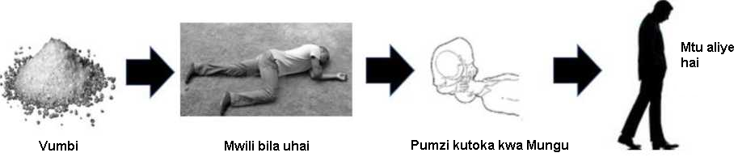

Mwanadamu ni mavumbi (Mwanzo 3:19). Ni hayo tu. Mchakato wa kufa ni kinyume cha mchakato wa kuishi.
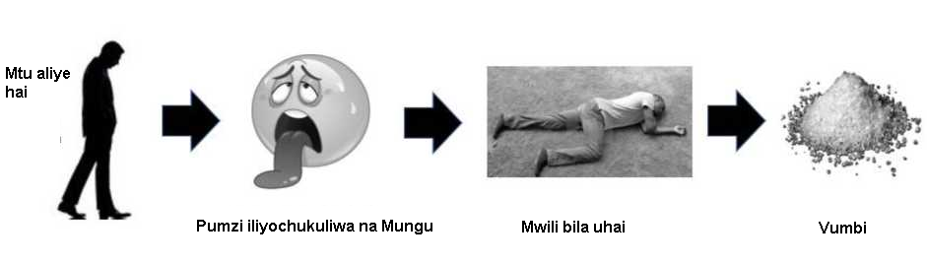
Mhubiri 12:7 inazungumza juu ya kifo: “Nayo mavumbi kuirudia nchi kama yalivyokuwa, Nayo roho kumrudia Mungu aliyeitoa.” Roho ilikuwa roho ya Mungu. Mwishoni mwa maisha ya mwanadamu, Mungu huirudisha roho Yake na mwanadamu hurudi mavumbini. Tazama pia Zaburi 104:29, 146:4 na Ayubu 34:14-15 Ni pumzi au roho ambayo humfanya mwanadamu kuwa hai. Mungu akiondoa hili, basi mwanadamu hufa.
Katika suala hili, mwanadamu ni kama wanyama. Wanyama wa nchi kavu waliumbwa kutoka ardhini (Mwanzo 1:12,24,25) na walikuwa na pumzi kutoka kwa Mungu iliyowapa uhai (mstari 30). Wanakufa vivyo hivyo (Mhubiri 3:19,20). Mwanadamu anaishi na kufa kama wanyama (Zaburi 104:29).
Hakuna sehemu ya mwanadamu inayoendelea kuishi kifo. Kifo ni mwisho wa kuwepo kwa mwanadamu. ‘Nafsi’ inakufa, ambayo ina maana ya kiumbe au mtu anakufa ( Ezekieli 18:4,20; Mithali 23:14; Mathayo 10:28; Marko 8:36,37 ).
Maisha ya mwanadamu hudumu kwa muda mfupi tu. Yeye ni kama ukungu unaokuja na kuondoka (Yakobo 4:14). Kama majani yanayomea na kunyauka (Zaburi 37:2; Isaya 40:6). Kama kivuli kishukacho na kutoweka (Mhubiri 6:12), wingu ambalo liko pale dakika moja na kwenda wakati mwingine (Ayubu 7:9), upepo unaokuja na kuondoka (Zaburi 78:39).
Mwanadamu hana uhai wa milele.
Mwanadamu anapokufa huo ndio mwisho wa maisha yake (Mhubiri 9:4-6). Wafu “hawajui lolote”! Hawana uwezo wa kupenda au kuwa na furaha yoyote. Mhubiri 9:10 ina ushauri kwa walio hai - tumia vyema maisha yako sasa.
Wafu hawawezi hata kumsifu Mungu (Isaya 38:18). Wako kimya (Zaburi 31:17; 115:17; 88:10-12). Hawashukuru (Zaburi 6:5; Isaya 38:18-19). Hawana mawazo (Zaburi 146:2-4).
Hatima ya wote walio hai ni kifo. Haijalishi mtu ni mzuri au mbaya! Sote tunaenda sehemu moja. Mhubiri 9:2, 3: “Mambo yote yawatukia wote sawasawa; kuna tukio moja kwake mwenye haki na kwake asiye haki; kwa mtu mwema na kwa mtu mwovu; kwa mtu aliye safi na kwa mtu asiye safi; kwake yeye atoaye kafara na kwake asiyetoa kafara. Kama ilivyo kwa wema, ndivyo ilivyo kwa wakosefu; kama ilivyo kwa wale wanaoapa, kadhalika na wale wanaoogopa kuapa. Huu ni uovu katika kila jambo linalotokea chini ya jua. Hatima ile ile huwapata wote. Naam, zaidi ya hayo, mioyo ya wanadamu imejaa maovu, na wazimu umo mioyoni mwao wakati walipo hai, na baadaye huenda kwa wafu.”
Daudi alijua hili (1 Wafalme 2:2). Ndivyo walivyofanya Yoshua (Yoshua 23:14) na Ayubu (Ayubu 30:23).
Lakini kifo si lazima kuwa mwisho. Kuna njia tunaweza kupata uzima wa milele. Warumi 6:23 inasema, “Kwa maana mshahara wa dhambi ni mauti; bali karama ya Mungu ni uzima wa milele katika Kristo Yesu Bwana wetu.” Mungu amempa Yesu mamlaka ya kuwapa wengine uzima wa milele (Yohana 17:2; 2 Timotheo 1:10). Mistari zaidi inayofundisha karama ya uzima wa milele ni Yohana 3:16, 10:28, Warumi 2:7-8; 1 Timotheo 6:12; Tito 1:2 na 1 Yohana 2:25. Hii hutokea kupitia ufufuo na hukumu.

Kaburi
Kaburi kihalisi ni 'mahali pasipoonekana' au 'mahali palipofunikwa,' ambayo ni maelezo mazuri ya kaburi. Linatokana na neno la Kiebrania 'sheol' katika Agano la Kale na neno la Kigiriki 'hades' katika Agano Jipya. Mwanadamu anapokufa, anazikwa katika sehemu hii isiyoonekana. Yesu alienda kaburini (Matendo 2:27; 31, Isaya 53:9).

Maswali unaweza kuulizwa
Mafundisho ya nafsi isiyoweza kufa yanatoka wapi? Ilitoka kwa Wayahudi ambao walichukua mawazo haya kutoka kwa wanafalsafa wa Kigiriki kama vile Plato (428-348 BC).
Biblia ina maana gani kwa neno 'nafsi'? Neno la Kiebrania ni 'nephesh' na neno la Kigiriki ni 'psuche'. Yote mawili yanamaanisha 'maisha' au 'mtu'. Hakuna kitu katika neno ambacho kinamaanisha kuwa hauwezi kufa. Ina hisia tu kama mtu. Inahuzunisha (Ayubu 30:25). Inateseka (Isaya 53:11). Inafurahi (Zaburi 35:9). Inatenda dhambi (Mika 6:7). Inakufa (Ezekieli 18:4,20). Hizi zote ni sifa za mtu au maisha.
Je, mfano wa tajiri na Lazaro unafundisha kutoweza kufa kwa nafsi? Huu ni mfano, ambao ni hadithi isiyo halisi iliyoundwa ili kufundisha somo (Luka 16:19-31). Vipengele kadhaa vinaonyesha kuwa hii haichukuliwi kama akaunti halisi. Mfano huo unazungumza juu ya miili na sio roho. Lazaro anaenda kifuani kwa Ibrahimu, huku tajiri akienda kaburini. Wanaweza kuonana kutoka pale walipokuwa. Haya si mambo halisi. Somo la mfano huo ni kuishi maisha kwa uangalifu leo ​​kwa sababu kutakuwa na matokeo baadaye tutakapohukumiwa. Mfano unatumia vipengele vya mafundisho ya uongo ya Kiyahudi kuwafundisha somo hili. Mwanahistoria Myahudi Yosefo anatuambia kuhusu imani hizo, ambazo hazipatikani katika Biblia.
Mafundisho ya moto wa kuzimu yanatoka wapi? Haya yanatokana na neno la Kigiriki 'gehenna'. Lilisitawi kama fundisho la uwongo kutoka kwa Falsafa ya Kigiriki ambapo walifikiri kwamba waovu wangeteketezwa milele. Ilielezwa na mwanahistoria Josephus.
Neno hili kihalisi linamaanisha 'bonde la Hinomu'. Palikuwa mahali halisi nje ya Yerusalemu palipotajwa kwa mara ya kwanza wakati wa Yoshua (Yoshua 15:8; 18:16). Ilihusishwa na ibada ya sanamu na dhabihu ya watoto (Yeremia 7:31). Kufikia wakati wa Yesu, ilikuwa ncha ya takataka ya jiji. Kama vile vidokezo vyote vya takataka, daima kulikuwa na moto mahali fulani na daima kulikuwa na minyoo (Marko 9:43-48). Haimaanishi kulikuwa na mwali wa milele ambapo waovu wanateketezwa milele. Inamaanisha kwamba wahalifu wasio na thamani watatupwa kwenye rundo la takataka. Moto usingezimika na wangewaka hadi miili yao itakapotoweka (Marko 9:43).
Waovu hawatapata maumivu milele katika mateso kwa sababu ya maisha mafupi ya dhambi. Hili halipatani na Mungu wa haki na rehema. Mungu hakasiriki milele (Zaburi 103:8-10). Wafu wako kimya (tazama hapo juu) na waovu pia wako kimya (Zaburi 31:17). Wanabaki pale walipozikwa (Zaburi 49:11; Kumbukumbu la Torati 11:4).
Mafundisho ya uwongo ya moto wa milele wa kuzimu yamesababisha kutoelewa vifungu vingine:
Yuda 7 inasema Sodoma inateketezwa kwa moto wa milele. Lakini haichomi leo! Maana yake ni kwamba moto utaendelea kuwaka hadi Sodoma itakapoharibiwa kabisa.
Isaya 14:9-23 ni mfano wa Babeli. Mfalme alijiinua mbinguni kama mungu (mstari 13,14). Kwa hivyo, angeadhibiwa kwa kuteremshwa chini ya ardhi (aya ya 15). Hii ndiyo adhabu kwa wote wanaojikweza (Mathayo 23:12). Kwa sababu ni mfano sio akaunti halisi. Hakuishi milele (mistari 19,20).
2 Petro 2:4 inatuambia kwamba wajumbe (si malaika wa Mungu) wanatupwa kuzimul. Neno la kuzimu ni tofauti. Ni neno la Kiyunani 'tartarus' ambalo linamaanisha shimo la chini kabisa. Inahusu Kora, Dathani na Abiramu waliojiinua na tetemeko la ardhi likaifungua ardhi na kuwameza (Hesabu 16:30-32).

